**Índice de casos de uso:**

* UC 001: Cadastrar usuários
* UC 002: Validar cadastro
* UC 003: Logar no sistema
* UC 004: Validar login
* UC 005: Atualizar lista de produtos
* UC 006: Listar pedidos
* UC 007: Aceitar pedido
* UC 008: Informar entrega
* UC 009: Abrir menu cliente
* UC 010: Ver cadastro
* UC 011: Editar cadastro
* UC 012: Atualizar cadastro
* UC 013: Visualizar setores
* UC 014: Buscar Produtos
* UC 015: Adicionar no carrinho
* UC 016: Criar lista
* UC 017: Visualizar listas
* UC 018: Selecionar lista
* UC 019: Personalizar lista
* UC 020: Renomear lista
* UC 021: Adicionar itens
* UC 022: Remover Itens
* UC 023: Salvar Lista
* UC 024: Revisar pedido
* UC 025: Fazer pedido
* UC 026: Enviar pedidos
* UC 027: Ver pedido
* UC 028: Informar pedido aceito
* UC 029: Carregar plataforma mercado
* UC 030: Carregar plataforma cliente
* UC 031: Abrir menu mercado
* UC 032: Finalizar pedido
* UC 033: Atualizar lista de pedidos
* UC 034: Atualizar status pedido
* UC 035: Selecionar plataforma
* UC 036: Enviar form cadastro
* UC 037: Enviar form login
* UC 038: Separar produtos

**Diagrama de caso de uso**

**Visão geral do sistema:**

**Visão de acesso ao sistema:**

**Visão de atividades do usuário cliente:**

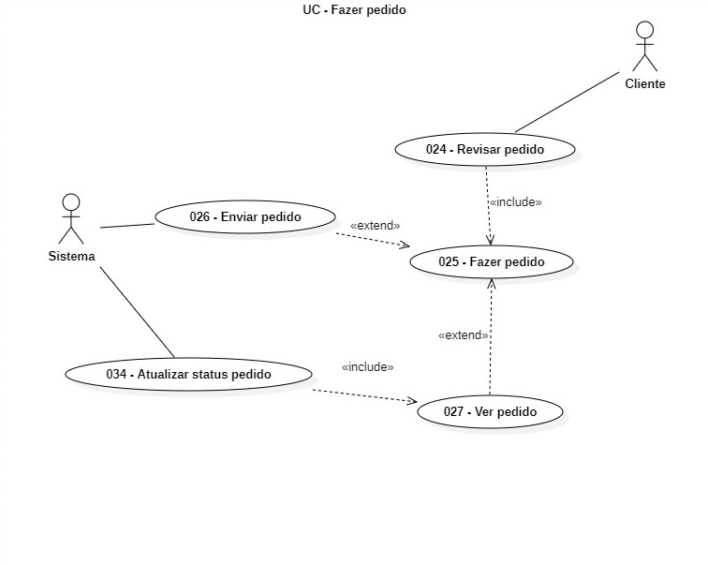

**Visão de atividades do usuário mercado:**

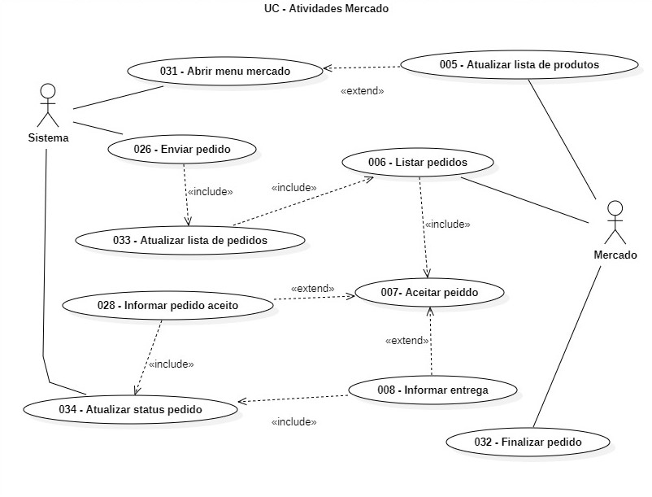

**Documentação de caso de uso:**

|  |  |
| --- | --- |
| Caso de uso – Cadastrar usuários | |
| ID | UC 001 |
| Descrição | Os usuários mercado ou cliente preencherão formulário de cadastro atendendo ao RF 001. |
| Ator primário | Usuário cliente ou mercado. |
| Ator secundário | Sistema |
| Pré-condição | Não ser cadastrado. |
| Cenário principal | 1. O usuário acessará o sistema e seleciona opção de realizar cadastro. 2. O sistema carregará um formulário de cadastro. 3. O usuário preencherá os campos do formulário CPF(Usuário) ou CNPJ(Mercado), nome, endereço telefone, Email (opcional) e sua senha. |
| Pós-condição | O sistema enviará o formulário. |
| Cenário alternativo | 1. O ator principal sair do sistema. |
| Inclusão | UC 036 – Enviar form cadastro. |
| Extensão | Não há. |

|  |  |
| --- | --- |
| Caso de uso – Validar cadastro | |
| ID | UC 002 |
| Descrição | O sistema validará as informações do cadastro inseridas pelo ator atendendo o RF 002. |
| Ator primário | Sistema. |
| Pré-condição | Ter sido preenchido e enviado o formulário de cadastro. |
| Cenário principal | 1. O sistema verificará se os dados presentes no formulário já existem no banco de dados. 2. Se eles já estiverem cadastrados, uma mensagem de conta já cadastrada será mostrada ao usuário. 3. Se eles não estão presentes no banco de dados um novo perfil será criado e uma mensagem é mostrada ao ator. 4. O sistema redirecionará o usuário para a página de login. |
| Pós-condição | O ator pode preencher os campos de login. |
| Cenário alternativo | Não há. |
| Inclusão | Não há. |
| Extensão | Não há. |

|  |  |
| --- | --- |
| Caso de uso – Logar no sistema | |
| ID | UC 003 |
| Descrição | Os usuários mercado ou cliente, irão logar na plataforma atendendo ao RF 003. |
| Ator primário | Cliente ou mercado. |
| Pré-condição | Ter um cadastro no aplicativo. |
| Cenário principal | 1. O usuário selecionará a opção logar ao acessar o sistema ou será redirecionado para a página de login. 2. O sistema carregará o formulário de login. 3. O usuário preencherá os campos do formulário CPF(Usuário) ou CNPJ(Mercado), nome, endereço telefone, Email(opcional) e sua senha. |
| Pós-condição | O usuário envia o formulário. |
| Cenário alternativo | 1. O usuário sair do aplicativo |
| Inclusão | UC 037 – Enviar form login. |
| Extensão | Não há. |

|  |  |
| --- | --- |
| Caso de uso – Validar login | |
| ID | UC 004 |
| Descrição | O sistema validará o login atendendo o RF 004. |
| Ator primário | Sistema. |
| Pré-condição | Ter sido gerado um formulário de login. |
| Cenário principal | 1. O sistema validará os dados do formulário de login com o banco de dados. 2. Se os dados não estão presentes no banco de dados uma mensagem de login inválido é mostrada ao ator. 3. Se os dados estão presentes no banco de dados uma mensagem de confirmação de login é mostrada ao ator. 4. O sistema liberará o acesso do ator para usar sua conta. |
| Pós-condição | O sistema permitirá o usuário selecionar a plataforma do cliente ou do mercado. |
| Cenário alternativo | 1. Os dados estiverem incorretos. 2. O perfil já estar logado. |
| Inclusão | Não há. |
| Extensão | UC 035 – Selecionar plataforma. |

|  |  |
| --- | --- |
| Caso de uso – Atualizar lista de produtos | |
| ID | UC 005 |
| Descrição | O mercado atualiza as informações dos produtos atendendo o RF 005. |
| Ator primário | Mercado. |
| Pré-condição | O sistema ter carregado a plataforma do mercado. |
| Cenário principal | 1. O mercado enviará as informações dos seus produtos como nome, descrição e preço no banco de dados. 2. Uma mensagem de atualização é mostrada após o envio. 3. As informações serão atualizadas na plataforma. |
| Pós-condição | Não há. |
| Cenário alternativo | 1. Não houver produtos para serem cadastrados. |
| Inclusão | Não há. |
| Extensão | Não há. |

|  |  |
| --- | --- |
| Caso de uso – Listar pedidos | |
| ID | UC 006 |
| Descrição | O mercado listará os pedidos do usuário atendendo o RF 006. |
| Ator primário | Mercado. |
| Pré-condição | O usuário ter feito um pedido. |
| Cenário principal | 1. O mercado anotará as informações do dono do pedido como nome, endereço, telefone e hora em que o pedido foi feito. |
| Pós-condição | O mercado informa que o pedido foi aceito. |
| Cenário alternativo | Não há. |
| Inclusão | UC 007 – Aceitar pedido. |
| Extensão | Não há. |

|  |  |
| --- | --- |
| Caso de uso – Aceitar pedido | |
| ID | UC 007 |
| Descrição | O mercado irá separar e informará que o pedido foi aceito atendendo o RF 007. |
| Ator primário | Mercado. |
| Pré-condição | O mercado ter listado o pedido. |
| Cenário principal | 1. O mercado informará ao usuário que seu pedido foi aceito e que está sendo separado. 2. Os produtos serão separados para a entrega. |
| Pós-condição | O usuário é informado de que sua entrega está pronta para ser entregue. |
| Cenário alternativo | 1. Não há produtos suficientes para o pedido. |
| Inclusão | Não há |
| Extensão | UC 028 – Informar pedido aceito, UC 038 – Separar produtos. |

|  |  |
| --- | --- |
| Caso de uso – Informar entrega | |
| ID | UC 008 |
| Descrição | O mercado informará o usuário sobre o pedido atendendo o RF 008. |
| Ator primário | Sistema. |
| Pré-condição | O pedido ter sido aceito e separado. |
| Cenário principal | 1. O sistema avisará o usuário através de uma mensagem que seu pedido está pronto para ser entregue. 2. O sistema informará ao cliente o tempo estimado da entrega e o nome do entregador. 3. O cliente receberá uma mensagem que seu pedido está sendo entregue. 4. O mercado realizará a entrega para o cliente. |
| Pós-condição | O cliente receberá o pedido. |
| Cenário alternativo | 1. Problemas com a logística. 2. O cliente não estar em casa. |
| Inclusão | Não há. |
| Extensão | Não há. |

|  |  |
| --- | --- |
| Caso de uso – Abrir menu cliente. | |
| ID | UC 009 |
| Descrição | O sistema abrirá o menu do cliente atendendo o RF 009. |
| Ator primário | Sistema. |
| Pré-condição | O sistema carregar a plataforma do cliente. |
| Cenário principal | 1. Após o cliente logar com sua conta o sistema inicializará o menu cliente por onde ele irá navegar pelo app. |
| Pós-condição | 1. O cliente pode escolher entre ver o seu cadastro, visualizar setores, visualizar listas, revisar pedido ou ver o pedido. |
| Cenário alternativo | Não há. |
| Inclusão | Não há. |
| Extensão | Não há. |

|  |  |
| --- | --- |
| Caso de uso – Ver cadastro | |
| ID | UC 010 |
| Descrição | O usuário pode ver o seu cadastro atendendo o RF 010. |
| Ator primário | Usuário. |
| Pré-condição | O usuário estar logado. |
| Cenário principal | 1. O usuário seleciona uma opção que lhe mostra as informações de sua conta como nome, endereço, telefone, CPF e senha. |
| Pós-condição | O usuário pode editar o cadastro. |
| Cenário alternativo | 1. O usuário saí do aplicativo. |
| Inclusão | UC 011 – Editar cadastro. |
| Extensão | Não há. |

|  |  |
| --- | --- |
| Caso de uso – Editar cadastro | |
| ID | UC 011 |
| Descrição | O usuário edita o seu cadastro atendendo o RF 011. |
| Ator primário | Usuário. |
| Pré-condição | O usuário escolheu editar o cadastro. |
| Cenário principal | 1. O usuário informa seus dados nos campos. 2. O sistema carrega um formulário de cadastro no banco de dados. 3. Os dados são processados e os valores alterados. 4. Uma mensagem de alteração é exibida para o usuário. |
| Pós-condição | O sistema atualiza o cadastro. |
| Cenário alternativo | 1. O usuário informa dados inválidos ou incompletos. |
| Inclusão | UC 012 – Atualizar cadastro. |
| Extensão | Não há. |

|  |  |
| --- | --- |
| Caso de uso – Atualizar cadastro | |
| ID | UC 012 |
| Descrição | O sistema atualiza o cadastro do usuário atendendo o RF 012. |
| Ator primário | Sistema. |
| Pré-condição | O usuário ter preenchido o formulário de cadastro. |
| Cenário principal | 1. O sistema recebe o formulário que foi preenchido pelo usuário e aplica no banco de dados. 2. O sistema altera os dados de acordo com o formulário. 3. Uma mensagem de alteração é enviada ao usuário. |
| Pós-condição | O usuário retorna ao menu. |
| Cenário alternativo | Não há. |
| Inclusão | UC 009 – Abrir menu cliente |
| Extensão | Não há. |

|  |  |
| --- | --- |
| Caso de uso – Visualizar setores | |
| ID | UC 013 |
| Descrição | O usuário visualiza os setores atendendo o RF 013. |
| Ator primário | Usuário. |
| Pré-condição | O usuário escolheu visualizar o setor. |
| Cenário principal | 1. O usuário escolherá uma opção onde o sistema carrega a lista de setores para ele. 2. O sistema deverá mostrar os setores do mercado hortifruti, enlatados, grãos, massas, limpeza, padaria e açougue. |
| Pós-condição | O usuário pode buscar por itens. |
| Cenário alternativo | 1. O usuário saí do aplicativo. |
| Inclusão | UC 014 – Buscar produtos |
| Extensão | UC 009 – Abrir menu cliente |

|  |  |
| --- | --- |
| Caso de uso – Buscar produtos | |
| ID | UC 014 |
| Descrição | O usuário busca por produtos atendendo o RF 014. |
| Ator primário | Usuário. |
| Pré-condição | O usuário visualizou o setor. |
| Cenário principal | 1. O usuário acessa uma barra de pesquisa em forma de “lupa” onde pode buscar por produtos do mercado. |
| Pós-condição | O usuário pode selecionar produtos. |
| Cenário alternativo | 1. O produto está em falta. 2. O usuário saí do aplicativo. |
| Inclusão | UC 015 – Selecionar produtos. |
| Extensão | Não há. |

|  |  |
| --- | --- |
| Caso de uso – Adicionar no carrinho | |
| ID | UC 015 |
| Descrição | O usuário seleciona o produto e sua quantidade atendendo o RF 015. |
| Ator primário | Usuário. |
| Pré-condição | O usuário ter buscado um produto. |
| Cenário principal | 1. O usuário seleciona o produto desejado e informa sua quantidade. |
| Pós-condição | O usuário pode adicionar itens à lista. |
| Cenário alternativo | 1. O usuário não seleciona produtos. |
| Inclusão | UC 016 – Criar lista e UC 021 – Adicionar itens. |
| Extensão | Não há. |

|  |  |
| --- | --- |
| Caso de uso – Criar lista | |
| ID | UC 016 |
| Descrição | O usuário cria uma lista atendendo o RF 016. |
| Ator primário | Usuário. |
| Pré-condição | O usuário seleciona um produto ou seleciona a opção criar lista |
| Cenário principal | 1. O usuário pode criar uma lista para arquivar seus produtos. 2. O sistema deve criar uma lista caso não exista uma. 3. Quando uma lista é criada ela é adicionada ao banco de dados. |
| Pós-condição | O usuário pode personalizar uma lista ou adicionar itens nela. |
| Cenário alternativo | Não há. |
| Inclusão | Não há. |
| Extensão | UC 014 – Buscar produtos e UC 019 – Personalizar lista |
| Caso de uso – Visualizar listas | |
| ID | UC 017 |
| Descrição | atendendo o RF 017. |
| Ator primário | Usuário. |
| Pré-condição | O usuário seleciona a opção de visualizar listas |
| Cenário principal | 1. O usuário seleciona uma opção onde ele pode visualizar suas listas de compras. |
| Pós-condição | O usuário pode selecionar uma lista. |
| Cenário alternativo | 1. Não há listas criadas. |
| Inclusão | UC 018 – Selecionar lista |
| Extensão | UC 009 – Abrir menu cliente |

|  |  |
| --- | --- |
| Caso de uso – Selecionar lista | |
| ID | UC 018 |
| Descrição | O usuário pode selecionar uma lista de compras atendendo o RF 018. |
| Ator primário | Usuário. |
| Pré-condição | O usuário visualizar uma lista. |
| Cenário principal | 1. O usuário pode escolher uma de suas listas. 2. O usuário pode editar uma lista. 3. A lista deve conter nome, produtos e valor total. |
| Pós-condição | O usuário pode editar a lista. |
| Cenário alternativo | 1. Não há listas para selecionar. |
| Inclusão | Não há. |
| Extensão | Não há |

|  |  |
| --- | --- |
| Caso de uso – Personalizar lista | |
| ID | UC 019 |
| Descrição | O usuário pode editar suas listas atendendo o RF 019. |
| Ator primário | Usuário. |
| Pré-condição | O usuário ter selecionado uma lista. |
| Cenário principal | 1. O usuário pode renomear e salvar suas listas ou adicionar itens e remover itens. |
| Pós-condição | O usuário pode renomear lista, salvar lista, adicionar itens ou remover itens. |
| Cenário alternativo | 1. O usuário saí do aplicativo. |
| Inclusão | Não há. |
| Extensão | UC 016 – Criar lista. |

|  |  |
| --- | --- |
| Caso de uso – Renomear lista | |
| ID | UC 020 |
| Descrição | O usuário pode renomear suas listas atendendo o RF 020. |
| Ator primário | Usuário. |
| Pré-condição | Existir uma lista. |
| Cenário principal | 1. O usuário pode renomear uma lista de compras. |
| Pós-condição | A lista é renomeada. |
| Cenário alternativo | 1. O usuário saí do aplicativo. |
| Inclusão | Não há. |
| Extensão | UC 019 – Personalizar lista |

|  |  |
| --- | --- |
| Caso de uso – Adicionar itens | |
| ID | UC 021 |
| Descrição | O usuário pode adicionar itens as listas atendendo o RF 021. |
| Ator primário | Usuário. |
| Pré-condição | Existir uma lista. |
| Cenário principal | 1. O usuário pode adicionar o item em uma lista. |
| Pós-condição | O item é adiciona à lista. |
| Cenário alternativo | O usuário saí do aplicativo. |
| Inclusão | Não há. |
| Extensão | UC 019 – Personalizar lista |

|  |  |
| --- | --- |
| Caso de uso – Remover itens | |
| ID | UC 022 |
| Descrição | O usuário pode remover itens de sua lista atendendo o RF 022. |
| Ator primário | Usuário. |
| Pré-condição | Existir uma lista. |
| Cenário principal | 1. O usuário pode remover itens adicionados de uma lista. |
| Pós-condição | O item é removido da lista. |
| Cenário alternativo | 1. O usuário saí do aplicativo. |
| Inclusão | Não há. |
| Extensão | UC 019 – Personalizar lista |

|  |  |
| --- | --- |
| Caso de uso – Salvar lista | |
| ID | UC 023 |
| Descrição | O usuário pode salvar uma lista atendendo o RF 023. |
| Ator primário | Usuário. |
| Pré-condição | Existir uma lista. |
| Cenário principal | 1. O usuário salva sua lista para finalizar o pedido ou editá-la mais tarde no banco de dados. |
| Pós-condição | A lista é salva no banco de dados. |
| Cenário alternativo | 1. O usuário saí do aplicativo. |
| Inclusão | Não há. |
| Extensão | UC 020 – Renomear Lista; UC 021 – Adicionar itens; UC 022 – Remover itens |

|  |  |
| --- | --- |
| Caso de uso – Revisar pedido | |
| ID | UC 024 |
| Descrição | O usuário revisa o pedido atendendo o RF 024. |
| Ator primário | Usuário. |
| Pré-condição | O usuário salva uma lista. |
| Cenário principal | 1. O usuário revisa o pedido pelo botão revisar pedido. 2. Após a revisão ele pode fazer o pedido |
| Pós-condição | O usuário pode fazer o pedido. |
| Cenário alternativo | 1. O usuário não salvou uma lista. 2. O usuário revisa a lista e retorna para editá-la. |
| Inclusão | UC 025 – Fazer pedido. |
| Extensão | Não há. |

|  |  |
| --- | --- |
| Caso de uso – Fazer pedido | |
| ID | UC 025 |
| Descrição | O usuário pode fazer um pedido atendendo o RF 025. |
| Ator primário | Usuário. |
| Pré-condição | O usuário ter revisado o pedido. |
| Cenário principal | 1. O usuário seleciona sua lista e aperta o botão fazer pedido. |
| Pós-condição | O pedido é gerado. |
| Cenário alternativo | 1. O usuário não faz o pedido. |
| Inclusão | Não há. |
| Extensão | Não há. |

|  |  |
| --- | --- |
| Caso de uso – Enviar pedido | |
| ID | UC 026 |
| Descrição | O sistema envia o pedido ao mercado atendendo o RF 026. |
| Ator primário | Sistema. |
| Pré-condição | O usuário ter feito um pedido. |
| Cenário principal | 1. O sistema envia o pedido do usuário ao mercado. 2. O cliente recebe uma mensagem de que o pedido foi enviado. 3. O mercado é notificado do pedido. |
| Pós-condição | O mercado recebe o pedido. |
| Cenário alternativo | Não há. |
| Inclusão | UC 033 – Atualizar lista de pedidos |
| Extensão | Não há. |

|  |  |
| --- | --- |
| Caso de uso – Ver pedido | |
| ID | UC 027 |
| Descrição | O usuário acompanha o pedido atendendo o RF 027. |
| Ator primário | Usuário. |
| Pré-condição | O mercado receber o pedido. |
| Cenário principal | 1. O usuário é notificado que seu pedido está sendo preparado. 2. O usuário pode acompanhar o andamento do pedido. 3. O usuário é informado da estimativa de tempo de entrega e o nome do entregador. |
| Pós-condição | O usuário recebe o pedido. |
| Cenário alternativo | 1. Problemas de logística. 2. O usuário não estar em casa. |
| Inclusão | Não há. |
| Extensão | Não há. |

|  |  |
| --- | --- |
| Caso de uso – Informar pedido aceito | |
| ID | UC 028 |
| Descrição | O mercado deve informar que o pedido foi aceito atendendo o RF 028. |
| Ator primário | Mercado. |
| Pré-condição | O usuário ter feito um pedido. |
| Cenário principal | 1. O mercado recebe o pedido do usuário. 2. O mercado informa ao usuário que seu pedido foi aceito e que está sendo preparado. 3. O mercado prepara o pedido do cliente. |
| Pós-condição | O mercado entrega o pedido e atualiza seu status. |
| Cenário alternativo | 1. Problemas de logística. |
| Inclusão | UC 007 – Aceitar pedido, UC 034 - Atualizar status do pedido. |
| Extensão | Não há. |

|  |  |
| --- | --- |
| Caso de uso – Carregar plataforma mercado. | |
| ID | UC 029 |
| Descrição | O sistema carrega a plataforma do mercado atendendo o RF 029. |
| Ator primário | Sistema. |
| Pré-condição | A validação do login do mercado. |
| Cenário principal | 1. O sistema carregará a plataforma do mercado. 2. O mercado irá logar com seu perfil na plataforma. |
| Pós-condição | O mercado loga em seu perfil. |
| Cenário alternativo | 1. Erro na validação do mercado. |
| Inclusão | Não há. |
| Extensão | UC 035 – Selecionar plataforma |

|  |  |
| --- | --- |
| Caso de uso – Carregar plataforma cliente | |
| ID | UC 030 |
| Descrição | O sistema carrega a plataforma do cliente atendendo o RF 030. |
| Ator primário | Sistema. |
| Pré-condição | A validação do login do cliente. |
| Cenário principal | 1. O sistema carregará a plataforma do cliente para o usuário. 2. O usuário loga em seu perfil. |
| Pós-condição | O usuário entra em seu perfil para acessar a plataforma |
| Cenário alternativo | 1. Erro na validação do usuário. |
| Inclusão | Não há. |
| Extensão | UC 035 – Selecionar plataforma |

|  |  |
| --- | --- |
| Caso de uso – Abrir menu mercado | |
| ID | UC 031 |
| Descrição | O sistema renderiza o menu do mercado atendendo o RF 031. |
| Ator primário | Sistema. |
| Pré-condição | O sistema ter carregado a plataforma do mercado |
| Cenário principal | 1. O sistema carrega o menu do mercado. 2. O mercado tem a opção de escolher atualizar produtos ou listar pedidos. |
| Pós-condição | O mercado atualiza produtos ou lista os pedidos. |
| Cenário alternativo | 1. O mercado saí do aplicativo. |
| Inclusão | Não há. |
| Extensão | Não há. |

|  |  |
| --- | --- |
| Caso de uso – Finalizar pedido | |
| ID | UC 032 |
| Descrição | O mercado finaliza o pedido atendendo o RF 032. |
| Ator primário | Mercado. |
| Pré-condição | O cliente ter recebido e pagado pelo pedido. |
| Cenário principal | 1. O mercado recebe o comprovante do pagamento. |
| Pós-condição | O mercado finaliza o pedido |
| Cenário alternativo | 1. O mercado não recebe o comprovante. 2. O usuário não paga pelo pedido. |
| Inclusão | Não há. |
| Extensão | Não há. |

|  |  |
| --- | --- |
| Caso de uso – Atualizar lista de pedidos | |
| ID | UC 033 |
| Descrição | A plataforma do mercado receberá uma notificação do sistema de novo pedido atendendo o RF026. |
| Ator primário | Sistema. |
| Pré-condição | O cliente ter realizado um pedido. |
| Cenário principal | 1. O sistema enviará notificação de novo pedido; 2. A plataforma do mercado atualizará a lista de pedidos; |
| Pós-condição | O mercado listará pedidos. |
| Cenário alternativo | 1. O mercado não recebe o pedido. |
| Inclusão | UC 006 – Listar pedidos |
| Extensão | Não há. |

|  |  |
| --- | --- |
| Caso de uso – Atualizar status pedidos | |
| ID | UC 034 |
| Descrição | A plataforma do mercado enviará notificação contendo status do pedido atendendo o RF034. |
| Ator primário | Sistema. |
| Pré-condição | O mercado ter informado atualização no pedido; |
| Cenário principal | 1. O mercado enviará uma notificação para o cliente. 2. O status do pedido é atualizado para o cliente. |
| Pós-condição | O mercado listará pedidos. |
| Cenário alternativo | 1. O mercado não recebe o pedido. |
| Inclusão | Não há. |
| Extensão | Não há. |

|  |  |
| --- | --- |
| Caso de uso – Selecionar plataforma | |
| ID | UC 035 |
| Descrição | O sistema irá selecionar a plataforma mercado ou cliente de acordo com login validado, atendendo o RF035. |
| Ator primário | Sistema. |
| Pré-condição | O sistema ter validado login de acesso; |
| Cenário principal | 1. O use case iniciará quando o usuário realiza login no sistema. 2. O sistema validará as entradas do login consultando no banco de dados. 3. O sistema irá recuperar do banco de dados o tipo de usuário (mercado ou cliente). 4. O sistema direcionará para carregar a plataforma do mercado ou do cliente. |
| Pós-condição | O sistema imprime o menu de opções de acordo com o tipo de usuário (mercado ou cliente). |
| Cenário alternativo | 1. O usuario não ter cadastro. |
| Inclusão | Não há. |
| Extensão | Não há. |

|  |  |
| --- | --- |
| Caso de uso – Enviar form cadastro | |
| ID | UC 036 |
| Descrição | O usuário cliente ou mercado irá enviar os dados preenchidos no formulário de cadastro atendendo o RF036. |
| Ator primário | Usuário do mercado ou cliente. |
| Pré-condição | O usuário ter preenchido os dados de cadastro. |
| Cenário principal | 1. O sistema recebera os dados do cadastro. 2. O sistema enviará os dados para a validação. |
| Pós-condição | O sistema validará o cadastro |
| Cenário alternativo | Não há. |
| Inclusão | Não há. |
| Extensão | UC 002 – Validar cadastro |